**Vrste četverokuta – paralelogram**

Pogledaj YouTube video: (gledaj do 5 min): [drži ctrl na tipkovnici i klikni ovdje!](https://youtu.be/QqZ0OvOs2WA?t=48)

**Četverokut koji ima dva para paralelnih stranica naziva se paralologram.**

|  |  |
| --- | --- |
|  | **Nasuprotne stranice jednakih su duljina.** |
|  | **Nasuprotni kutovi paralelograma jednakih su veličina, a zbroj veličina susjednih kutova iznosi 180°. $α+β=180°$** |

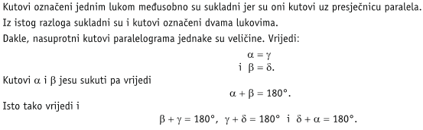

**Dijagonale paralelograma se raspolavljaju.**



|  |  |
| --- | --- |
| **Primjer 1.**    **Rješenje:** |  |

**VAŽNO!**

**Domaća zadaća:**

Iz knjige, sa 115. stranice, riješi zadatke 24ab. i 26.ab